龙湖实验中学2016-2017学年度第二学期开学测试试卷
初三化学
可能用到的相对原子质量：H：1；C-12；O：16；Na：23；S：32；Cl：35.5；Cu：64；Zn：65
一、选择题（共14小题，每小题2分，共28分，将选项答案填于答题卷表格中）
1、家庭中的下列现象，不属于化学变化的是
A．酿制甜酒 B. 烧制瓷器 C.煤的干馏 D.蔗糖溶解
2、下列实验现象描述正确的是
A． 白磷自燃产生大量的白色烟雾 B． 铁丝在氧气中燃烧生成四氧化三铁
C． 木炭在氧气中燃烧产生红色火焰 D． 镁条在空气中燃烧产生耀眼白光和白烟
3、下列各组物质，按单质、化合物、混合物顺序排列的是
A．空气、干冰、冰水共存物 B． 水银、金刚石、铝合金
C．液态氧、五氧化二磷、生铁 D． 稀有气体、白酒、碳酸
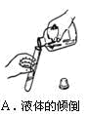
]4、下列实验操作中错误的是
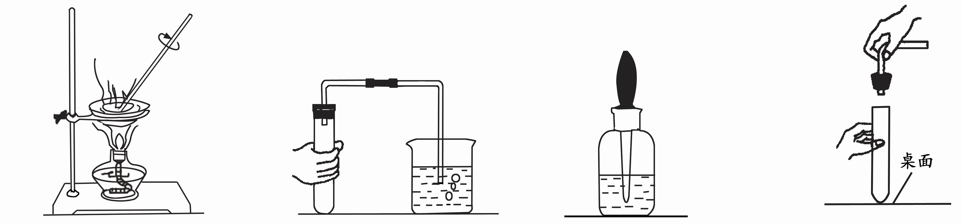
B、检查气密性 C、滴管用后不洗涤 D、塞紧橡皮塞
5、下列对宏观事实的微观解释错误的是
A． 搅拌能加快蔗糖在水中的溶解，是因为搅拌使蔗糖分子在水中溶解更多
B． 缉毒犬能根据气味发现毒品，是因为分子在不断地运动
C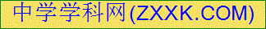． 氢气在空气中燃烧生成水，是因为分子在化学变化中可以改变
D． 一氧化碳和二氧化碳化学性质不同，是因为他们的分子构成不同
6、下列是几种微粒的结构示意图，有关说法错误的是
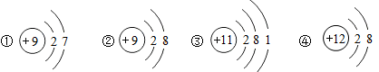

A. 微粒①易得到电子 B. 微粒②和④核外电子排布相同，属于同种元素
C. 微粒③易形成金属阳离子 D. 微粒④带两个单位正电荷
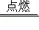
7、“气体烙铁”是一种气体X为燃料的加热仪器，加热温度可达1300℃，反应的化学方程式为
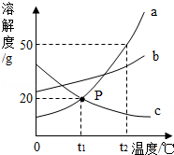
2X+13O₂ 8CO₂+10H₂O，燃料X的化学式为（ ）
A．C₃H₈ B．C₄H₁₀ C．CH₃OH D．C₂H₅OH
8、三种固体物质a、b、c的溶解度曲线如图所示，则下列说法不正确的是（ ）
A．t1℃ 时三种物质的饱和溶液中溶质的质量分数大小为b＞a=c
B．a、b、c三种物质的饱和溶液从t2℃降温到t1℃时都有晶体析出
C．t2℃时，将50g a物质加入到100g水中完全溶解形成饱和溶液
D．a中混有少量b时可采取降温结晶的方法提纯得到a

9、在氯化亚铁、氯化铜和氯化镁的混合溶液中加入一定量锌粉，反应停止后过滤，向滤液中插入结净的铁丝，铁丝表面无明显变化，下列分析正确的是（ ）
A．滤液中一定有氯化镁，可能有氯化锌和氯化亚铁
B．滤液中一定有氯化镁和氯化锌，可能有氯化铜
C．滤渣中一定有铜和铁，可能有锌
D．滤渣中一定有铜，可能有铁和锌
10、某无色气体可能含有CO_{２}、CO、H₂中的一种或几种，依次进行以下实验(假设每步反应均完全进行)；①通过赤热的炭层后，恢复到原状态，气体体积不变；②通过灼热的CuO时，固体变成红色；③通过白色CuSO₄粉末时，粉末变成蓝色晶体；④通人澄清石灰水中，石灰水变浑浊。下列判断正确的是
A．原混合气体中一定含有CO₂、CO、H₂ B．原混合气体中一定没有CO₂，一定含有H₂和CO
C．原混合气体中一定含有H₂和CO₂，可能含有CO D．实验过程中一定没有CO₂生成
11、除去下列物质中混有的杂质，所选用的试剂及操作方法均正确的是
 | 物质 | 杂质 | 除杂质选用的试剂和操作方法
A | CO₂ | CO | 通入O₂，点燃
B | 二氧化碳 | 氯化氢气体 | 通过氢氧化钠溶液
C | 硫酸亚铁溶液 | 硫酸铜 | 加入足量的铁粉，过滤
D | 碳酸钙 | 氧化钙 | 高温煅烧
12、在一密闭容器内加入甲、乙、丙、丁四种物质，在一定条件下发生化学反应，反应前后各物质的质量变化见下表。下列说法中不正确的是
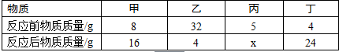

A．该反应为分解反应 B．乙、丁两种物质间反应的质量比为7:5
C．甲、乙两种物质间参加反应的质量比为1:4 D．丙可能为该反应的催化剂
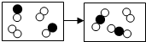
13、如图是某化学反应的微观示意图，从图中获得的信息错误的是
A．该图表示的是一个化合反应
B．该图表示反应物和生成物都有两种
C．原子是化学变化中的最小粒子
D．化学反应中，反应物、生成物的微粒个数比可表示为2：1：2
14、下列表示实验过程物质质量变化的图像，其中正确的是
A | B | C | D
下图表示Fe、Zn、Mg、Al分别跟稀盐酸反应制取氢气的质量（m）与所用的金属质量（M）之间的关系 | 向一定量硫酸铜溶液中不断加入铁粉 | 向一定量大理石（杂质不参加反应）中滴加稀盐酸 | 向一定量氯化钠和碳酸钠混合物中滴加稀盐酸
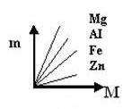 | 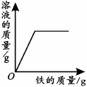 | 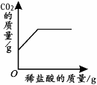 | 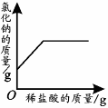

二、填空题（共五小题，共27分，将答案填在答题卷相应位置）
15、（6分）用化学式填写下列表格
溶液 | 硫酸铜  溶液 | 澄清石灰水 | 碘酒 | 氢氧化钠溶液 | 铁放入过量稀硫酸  反应后的溶液
溶质 |  |  | I₂
溶剂[ | H₂O | H₂O |  | H₂O | H₂O
16、(7分) 水是生命之源，也是人类最宝贵的资源。请回答下列问题。
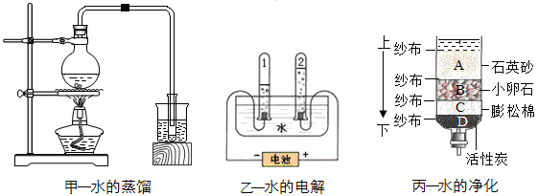
图-5
（1）自然界中的水都不是纯水，利用沉淀、过滤、 和蒸馏等方法可以净化水。在沉淀池中，加入生石灰可降低水的硬度。生石灰与水反应的化学方程式为：_____________________。
（2）乙是水通电分解的示意图。在实验过程中，试管2中产生的气体名称是 ，该反应的化学方程式是 。
（3）丙是用来净化河水的简易装置，请按由上到下的顺序重新排列 （填字母）。
17、（5分）下列是初中化学部分重要的实验。请按要求填空：
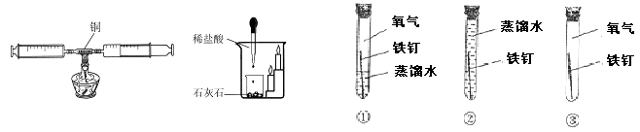
A.测定空气里氧气含量 B.探究二氧化碳性质 C.铁生锈的条件
(1) B实验中发生的反应的化学方程式是 ；
(2) C实验说明二氧化碳具有的化学性质是 ；
(3) D实验铁制品锈蚀的过程，实际上是铁与空气中的 和 等发生化学反应的过程。
18、（5分）制笔行业中经常用到铂、钌（Ru）等贵金属，现有5种含钌元素的物质：Ru、RuO₂、Ru₂O₃、RuCl₃、K₂RuO₄．回答下列问题：
（1）RuO₂读作 。
（2）上述5种物质中钌元素的化合价一共有 种。
（3）从物质分类角度看，Ru₂O₃属于 （填选项）
A、化合物 B、氧化物 C、单质 D、盐
（4）H₂与Ru₂O₃在加热条件下反应可得到Ru，写出反应的化学方程式 。

19、(4分) 下表是Ca(OH)₂和NaOH的溶解度数据。请回答下列问题：
温度/℃ |  | 0 | 20 | 40 | 60 | 80 | 100
溶解度/g | Ca(OH)₂ | 0.19[来源:学_科_网] | 0.17 | 0.14[来源:Zxxk.Com] | 0.12 | 0.09 | 0.08[来源:学#科#网]
溶解度/g | NaOH | 31 | 91 | 111 | 129 | 313 | 336
（1）依据上表数据，绘制Ca(OH)₂和NaOH的溶解度曲线，下图中能表示NaOH溶解度曲线的
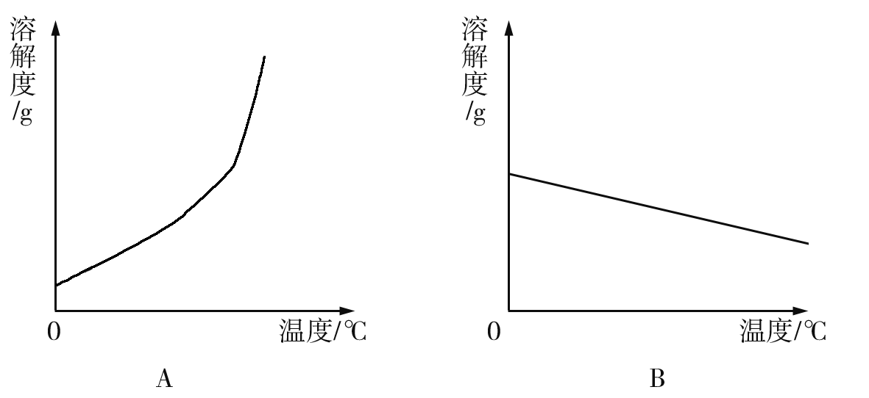
是 （填A或B）。
（2）要想把一瓶接近饱和的Ca(OH)₂溶液变成饱和溶液，具体措施有：①加入氢氧化钙，②升高温度，③降低温度，④加入水，⑤蒸发水后再恢复到原温度，⑥加入生石灰。其中措施正确的是 。
A．②④⑥ B．③④ C．①③⑤⑥ D．①②⑤⑥
（3）20℃时，191g 饱和NaOH溶液，蒸发10g水后，再降温到20℃，可析出NaOH晶体的质量为 。
（4）现有20℃时Ca(OH)₂的饱和溶液（甲溶液），向其中加入一定量CaO后得到的溶液（乙溶液），此时溶液中溶质的质量分数 乙 甲（填“＞”、“＜”或“＝”）。
三、简答题（共二小题，共15分，将答案填在答题卷相应位置）
20、（6分）下图是初中化学中常见物质间的转化关系，其中甲、乙为气态单质，丙为固态单质；A、B、C均为氧化物，常温下B为液态。化合物D的水溶液呈浅绿色。X是实验室常用的一种燃料。
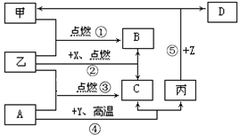
（1）写出有关物质的化学式：A ，X 。
（2）指出反应④在生产实际中的应用 （举一例说明）。
（3）将A、C两种氧化物区别开来，可使用的一种溶液为 （填名称）。
（4）写出下列反应的化学方程式：④ 。
21、（9分）通常状况下，氯气是一种黄绿色气体，密度比空气大，易溶于水，广泛应用于实际生产和生活中。在工业上，制取氯气的主要工艺流程如下：
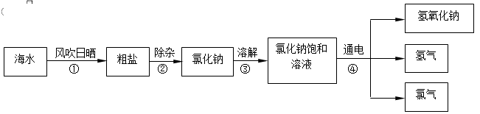
（1）步骤①利用风吹日晒可以从海水中提取粗盐，该过程主要发生 （“物理”或“化学“)变化。
（2）步骤②若要除去食盐水中混有的少量泥沙，可选择的操作方法是 ，在实验室中该操作所需要的玻璃仪器有：烧杯、玻璃棒、 ，玻璃棒该步骤中的作用是 。
（3）请写出步骤④发生反应的化学方程式 ，该反应 （填“能”或“不能”）用于实验室制取氢气。
（4）氯气与氢氧化钠溶液反应的化学方程式为：Cl₂+2NaOH＝NaCl+NaClO+ H₂O，工业上用氯气与石灰乳【Ca(OH)₂】反应来制取漂白粉，有关反应的化学方程式是 。
四、实验题（共二小题，共18分，将答案填在答题卷相应位置）
22、（8分）现有以下装置、仪器。请根据要求回答问题：
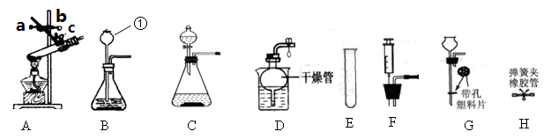
（1）仪器①的名称是 。
（2）图A是实验室用高锰酸钾制取氧气的装置，为使试管口略向下倾斜，应该调节的螺丝是 （选填“a”、“b”或“c”），装置改正后试管中发生反应的化学方程式是 。
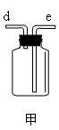
（3）实验室用过氧化氢溶液分解制取O₂，若要控制反应速率获得平稳气流，
应选用 （从A至D选填序号）作为气体发生装置。
（4）D装置作为制取CO₂的发生装置时，可以随时控制的反应停止和发生。从E至H选择 （填序号）也可以组装成一个可随时使反应停止和发生的气体发生装置。
（5）若用右图甲除去CO中的CO₂，瓶中装入的试剂最好是 （选填数字：
①NaOH溶液②浓硫酸 ③澄清石灰水），气体从 （选填 “d”或“e”）通入。
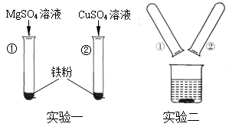
23、（10分）某同学把MgSO₄溶液、CuSO₄溶液中分别加入铁粉中（如图实验一），实验结束后，把①、②试管内的物质集中倒进一个烧杯中（如图实验二）。请你回答下列有关问题：
（1）实验一：发生反应的化学方程式是 ，从该实验可以得出三种金属的活动顺序从强到弱顺序是 。
（2）为探究实验二烧杯中物质的成分，该同学又进行如下实验过程：(CuO+H₂SO₄=CuSO₄+H₂O)
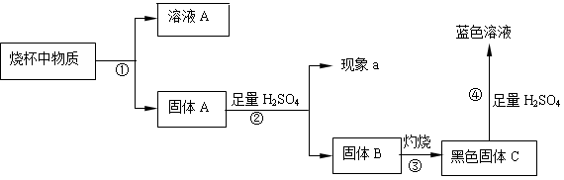
A．若现象a产生气泡，则固体A是 ，溶液A的溶质是 ；发生反应的化学方程式为
B．若现象a无气泡，则固体A是 ，溶液A的溶质一定含有 ，可能含有 。
五、计算题（共二小题，共12分，将答案填在答题卷相应位置）
24、（2分）PX是1，4﹣二甲苯（化学式为C₈H₁₀）的别称．是一种重要的化工原料，有剧毒、易燃．2015年，某市PX项目发生爆炸并引起大火，PX项目又一次引起人们的热议．请计算：
（1）PX的相对分子质量为 ．
（2） 克的Na₂CO₃与1gPX含碳元素质量相等．
25、（10分）黄铜是一种重要的金属，它是铜和锌的合金，可用来制造机器、电器零件及日常用品。为了测定黄铜样品的组成，取五份样品分别加稀硫酸反应，其实验数据记录如下：
样品 | 第1份 | 第2份 | 第3份 | 第4份 | 第5份
取样品质量（g） | 40.0 | 40.0 | 40.0 | 40.0 | 40.0
取稀硫酸质量（g） | 30.0 | 60.0 | 90.0 | 120.0 | 150.0
产生气体质量（g） | 0.3 | 0.6 | 0.9 | 1.0 | 1.0
按要求回答下列问题：
（1）根据实验数据分析，从第 份开始，金属已经反应完全了。
（2）列式计算该黄铜样品中金属铜的质量分数。（要求写出计算过程）

- 在给出的坐标纸上，画出40.0g样品中加稀硫酸的质量与产生气体质量的关系曲线。

